第1课时 函数的单调性
课后训练巩固提升
一、A组
1.下列函数中,在区间(0,+∞)内不是单调递增函数的是( )
A.y=2x+1 B.y=3x²+1
C.y=$\frac{2}{x}$ D.y=2x²+x+1
解析:由反比例函数的性质,可得y=$\frac{2}{x}$在区间(0,+∞)内单调递减,符合题意.
答案:C
2.定义在区间[-5,5]上的函数y=f(x)的图象如图所示,则下列关于函数f(x)的说法错误的是 ( )
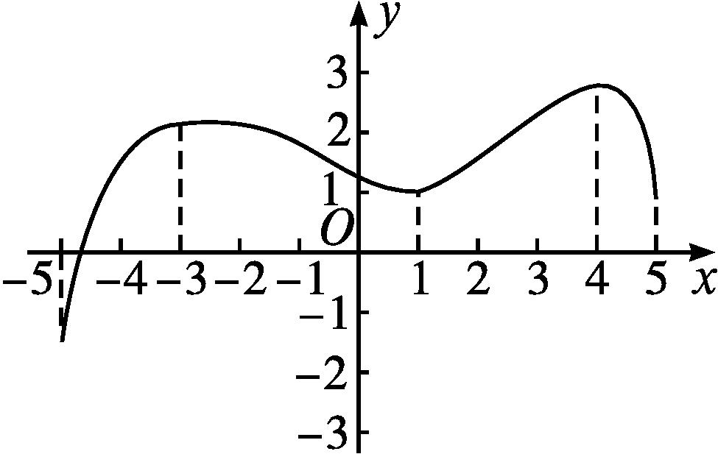
A.函数在区间[-5,-3]上单调递增
B.函数在区间[1,4]上单调递增
C.函数在区间[-3,1]∪[4,5]上单调递减
D.函数在区间[-5,5]上不具有单调性
解析:当一个函数有两个或两个以上的单调区间时,一般不能用“∪”连接.
答案:C
3.(多选题)已知函数f(x)=4x²-mx+5在区间[-2,+∞)内单调递增,则下列结论正确的是( )
A.f(1)≥25 B.f(-1)≤-7
C.f(1)≤25 D.f(-1)≥-7
解析:因为函数f(x)的图象的对称轴为直线x=$\frac{m}{8}$,
所以f(x)在区间$\left[\frac{m}{8}\text{,}+\text{∞}\right)$内单调递增.
则$\frac{m}{8}$≤-2,解得m≤-16.
所以f(1)=4-m+5=9-m≥25,
f(-1)=4+m+5=9+m≤-7.
答案:AB
4.如果函数f(x)在区间[a,b]上单调递增,那么对于任意的x₁,x₂∈[a,b](x₁≠x₂),下列结论中不正确的是( )
A.$\frac{f\text{(}x_{1}\text{)-}f\text{(}x_{2}\text{)}}{x_{1}\text{-}x_{2}}$>0
B.(x₁-x₂)[f(x₁)-f(x₂)]>0
C.若x₁<x₂,则f(a)<f(x₁)<f(x₂)<f(b)
D.$\frac{x_{1}\text{-}x_{2}}{f\text{(}x_{1}\text{)-}f\text{(}x_{2}\text{)}}$>0
解析:因为f(x)在区间[a,b]上单调递增,所以对于任意的x₁,x₂∈[a,b](x₁≠x₂),x₁-x₂与f(x₁)-f(x₂)的符号相同,故A,B,D都正确,而C中应为若x₁<x₂,则f(a)≤f(x₁)<f(x₂)≤f(b).
答案:C
5.已知函数y=f(x)是定义在区间(0,+∞)内的减函数,且f(2m)>f(-m+9),则实数m的取值范围是( )
A.(-∞,3) B.(0,3)
C.(3,+∞) D.(3,9)
解析:因为函数y=f(x)在区间(0,+∞)内为减函数,且f(2m)>f(-m+9),所以$\left\{\begin{matrix}2m>0\text{,} \\ \text{-}m+9>0\text{,} \\ 2m<\text{-}m+9\text{,}\end{matrix}\right.$解得0<m<3.
答案:B
6.函数f(x)=|2x-1|的单调递减区间是 .
解析:函数f(x)=|2x-1|的图象如图所示,由图可知,函数f(x)的单调递减区间为$\left(\text{-}\text{∞}\text{,}\frac{1}{2}\right]$.
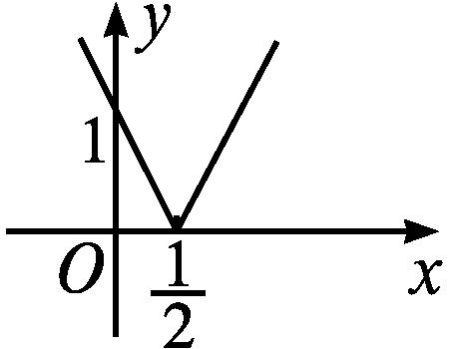
答案:$\left(\text{-}\text{∞}\text{,}\frac{1}{2}\right]$
7.已知一次函数y=(k+1)x+k在R上是增函数,且其图象与x轴的正半轴相交,则实数k的取值范围是 .
解析:依题意,得$\left\{\begin{matrix}k+1>0\text{,} \\ \frac{\text{-}k}{k+1}>0\text{,}\end{matrix}\right.$解得-1<k<0.
答案:(-1,0)
8.已知函数f(x)=2x²-mx+3,当x∈[-2,+∞)时,f(x)单调递增,当x∈(-∞,-2)时,f(x)单调递减,则f(1)= .
解析:∵函数f(x)在区间(-∞,-2)内单调递减,在区间[-2,+∞)内单调递增,∴$\frac{m}{4}$=-2,∴m=-8,即f(x)=2x²+8x+3,∴f(1)=13.
答案:13
9.画出函数f(x)=$\left\{\begin{matrix}\text{-}x\text{-}3\text{,}x≤1\text{,} \\ \text{(}x\text{-}2{\text{)}}^{2}+3\text{,}x>1\end{matrix}\right.$的图象,并指出函数的单调区间.
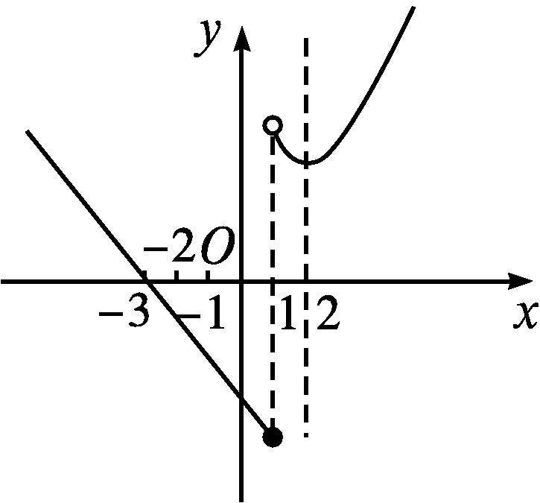
解:函数f(x)=$\left\{\begin{matrix}\text{-}x\text{-}3\text{,}x≤1\text{,} \\ \text{(}x\text{-}2{\text{)}}^{2}+3\text{,}x>1\end{matrix}\right.$
的图象如图所示.
由图可知,函数的单调递减区间为(-∞,1]和(1,2);单调递增区间为[2,+∞).
10.讨论函数f(x)=$\frac{ax+1}{x+2}\left(a≠\frac{1}{2}\right)$在区间(-2,+∞)内的单调性.
解:f(x)=$\frac{ax+1}{x+2}$=a+$\frac{1\text{-}2a}{x+2}$,
设任意x₁,x₂∈(-2,+∞),且x₁<x₂,
则f(x₁)-f(x₂)=$\frac{1\text{-}2a}{x_{1}+2}-\frac{1\text{-}2a}{x_{2}+2}=\frac{\text{(}1\text{-}2a\text{)(}x_{2}\text{-}x_{1}\text{)}}{\text{(}x_{2}+2\text{)(}x_{1}+2\text{)}}$.
由-2<x₁<x₂,得x₂-x₁>0,(x₂+2)(x₁+2)>0.
①若a<$\frac{1}{2}$,则1-2a>0,f(x₁)-f(x₂)>0,即f(x₁)>f(x₂),故f(x)在区间(-2,+∞)内单调递减;
②若a>$\frac{1}{2}$,则1-2a<0,f(x₁)-f(x₂)<0,即f(x₁)<f(x₂),故f(x)在区间(-2,+∞)内单调递增.
综上,当a<$\frac{1}{2}$时,f(x)在区间(-2,+∞)内单调递减;
当a>$\frac{1}{2}$时,f(x)在区间(-2,+∞)内单调递增.
二、B组
1.下列函数中,满足对任意x₁,x₂∈(0,+∞),当x₁<x₂时,都有f(x₁)>f(x₂)的是( )
A.f(x)=x² B.f(x)=$\frac{1}{x}$
C.f(x)=|x| D.f(x)=2x+1
解析:满足条件的函数在区间(0,+∞)内是单调递减的,只有B项符合.
答案:B
2.(多选题)已知f(x)为区间(-∞,+∞)上的减函数,且a∈(0,+∞),则( )
A.f(a)>f(2a) B.f(a²)<f(a)
C.f(a²+1)<f(a) D.f(a²+a)<f(a)
解析:因为a>0,所以a<2a,所以f(a)>f(2a),故A正确;
因为当a∈(0,+∞)时,a²与a的大小不确定,所以B不正确;
因为a²+1-a=${\left(a\text{-}\frac{1}{2}\right)}^{2}+\frac{3}{4}$>0,所以a²+1>a,
所以f(a²+1)<f(a),故C正确;
因为a²+a>a,所以f(a²+a)<f(a),故D正确.
答案:ACD
3.已知函数f(x)=$\left\{\begin{matrix}x^{2}+4x\text{,}x≥0\text{,} \\ 4x\text{-}x^{2}\text{,}x<0\text{,}\end{matrix}\right.$若f(4-a)>f(a),则实数a的取值范围是( )
A.(-∞,2) B.(2,+∞)
C.(-∞,-2) D.(-2,+∞)
解析:作出f(x)的图象(图略),可判断f(x)在R上为增函数,故f(4-a)>f(a)⇔4-a>a,解得a<2.
答案:A
4.若函数f(x)=-x²+2ax与g(x)=$\frac{a}{x+1}$在区间[1,2]上都单调递减,则实数a的取值范围是( )
A.(-1,0)∪(0,1) B.(-1,0)∪(0,1]
C.(0,1) D.(0,1]
解析:f(x)=-x²+2ax=-(x-a)²+a²,
∵f(x)在区间[1,2]上单调递减,∴a≤1.
∵g(x)=$\frac{a}{x+1}$在区间[1,2]上单调递减,
∴a>0,∴0<a≤1.
答案:D
5.若函数f(x)=$\left\{\begin{matrix}x^{2}+2ax+3\text{,}x≤1\text{,} \\ ax+1\text{,}x>1\end{matrix}\right.$是减函数,则实数a的取值范围为 .
解析:由题意可得$\left\{\begin{matrix}\text{-}a≥1\text{,} \\ a<0\text{,} \\ 1^{2}+2a×1+3≥a×1+1\text{,}\end{matrix}\right.$
解得-3≤a≤-1,则实数a的取值范围是[-3,-1].
答案:[-3,-1]
6.已知y=f(x)在定义域(-1,1)内是减函数,且f(1-a)<f(2a-1),求实数a的取值范围.
解:依题意,f(1-a)<f(2a-1)等价于$\left\{\begin{matrix}\text{-}1<1\text{-}a<1\text{,} \\ \text{-}1<2a\text{-}1<1\text{,} \\ 1\text{-}a>2a\text{-}1\text{,}\end{matrix}\right.$解得0<a<$\frac{2}{3}$.故所求实数a的取值范围是$\left(0\text{,}\frac{2}{3}\right)$.
7.已知函数f(x)=$\frac{x}{x\text{-}a}$(x≠a).
(1)若a=-2,试证明f(x)在区间(-∞,-2)内单调递增;
(2)若a>0,且f(x)在区间(1,+∞)内单调递减,求实数a的取值范围.
(1)证明:任设x₁<x₂<-2,则f(x₁)-f(x₂)=$\frac{x_{1}}{x_{1}+2}-\frac{x_{2}}{x_{2}+2}=\frac{2\text{(}x_{1}\text{-}x_{2}\text{)}}{\text{(}x_{1}+2\text{)(}x_{2}+2\text{)}}$.
因为(x₁+2)(x₂+2)>0,x₁-x₂<0,
所以f(x₁)<f(x₂),
所以f(x)在区间(-∞,-2)内单调递增.
(2)解:设任意1<x₃<x₄,则f(x₃)-f(x₄)=$\frac{x_{3}}{x_{3}\text{-}a}-\frac{x_{4}}{x_{4}\text{-}a}=\frac{a\text{(}x_{4}\text{-}x_{3}\text{)}}{\text{(}x_{3}\text{-}a\text{)(}x_{4}\text{-}a\text{)}}$.
因为a>0,x₄-x₃>0,所以要使f(x₃)-f(x₄)>0,只需(x₃-a)(x₄-a)>0恒成立.
又x₃,x₄∈(1,+∞),所以a≤1,所以0<a≤1,
即实数a的取值范围为(0,1].

